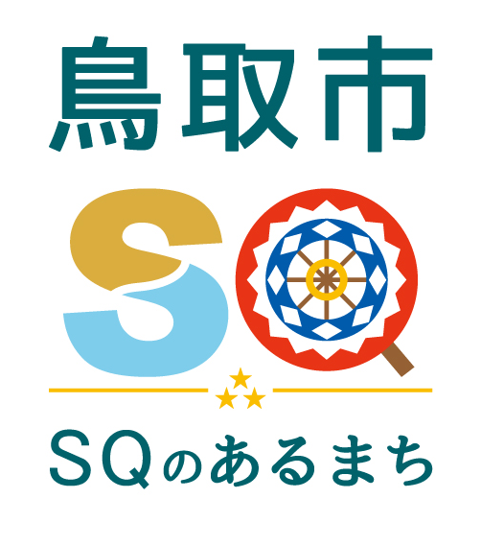
資料提供
令和７年８月１８日（月）
担当課  (担当) | 観光・ジオパーク推進課  平井・嶋田
電 話 | 30-829３（内線4813）

第６１回鳥取しゃんしゃん祭 全体観客数について
【８月１３日、１４日、１５日（３日間）】
鳥取しゃんしゃん祭期間中の全体観客数 ３５２，５００人
－イベント別観客内訳－
●前夜祭（８/１３） １１，０００人

●一斉傘踊り（８/１４） ２３７，０００人

●その他イベント（８/１３）
〇バードハットイベント
・バードハットファミリー縁日
・第61回鳥取しゃんしゃん祭 鈴なる鬼ライブ！（ＢＳＳラジオ公開生放送）
３，０００人
〇（株）スズキ自販鳥取presents 第61回鳥取しゃんしゃん祭前夜祭すずっこ踊り
×スターダストプロモーションオーディション（日本海テレビ生特番）
１，５００人
●市民納涼花火大会（８/１５） １００，０００人

- 参考（昨年の開催結果）
～第６０回鳥取しゃんしゃん祭 全体観客数～
【８月１３日、１４日、１５日（３日間）】
鳥取しゃんしゃん祭期間中の全体観客数 ３５５，６００人

－イベント別観客内訳－
●前夜祭（８/１３） １２，０００人

●一斉傘踊り（８/１４） ２４１，０００人

●その他イベント（８/１３・８/１４）
・バードハットファミリー縁日 ２，０００人 ・祝６０祭！鳥取しゃんしゃん祭（ＢＳＳラジオ公開生放送） ２５０人 ・笑祭２０２４（日本海テレビ生特番） ３５０人
●市民納涼花火大会（８/１５） １００，０００人

